Uitwerkbijlage bij de vragen 8 en 27

Examen HAVO 2006

Woensdag 21 juni
Tijdvak 2
13.30 – 16.30 uur

Examennummer

Naam

vraag 8
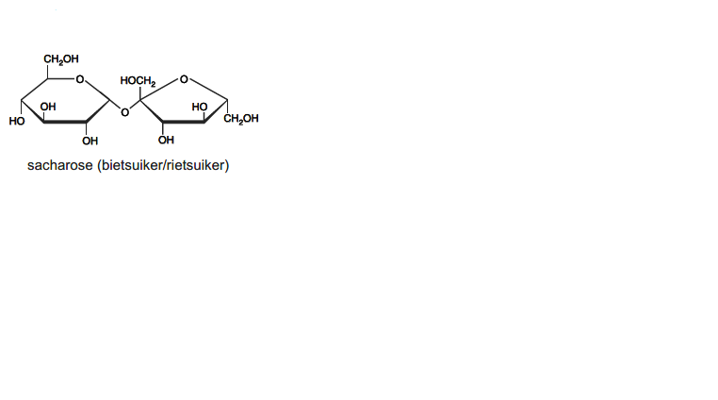
vraag 27
